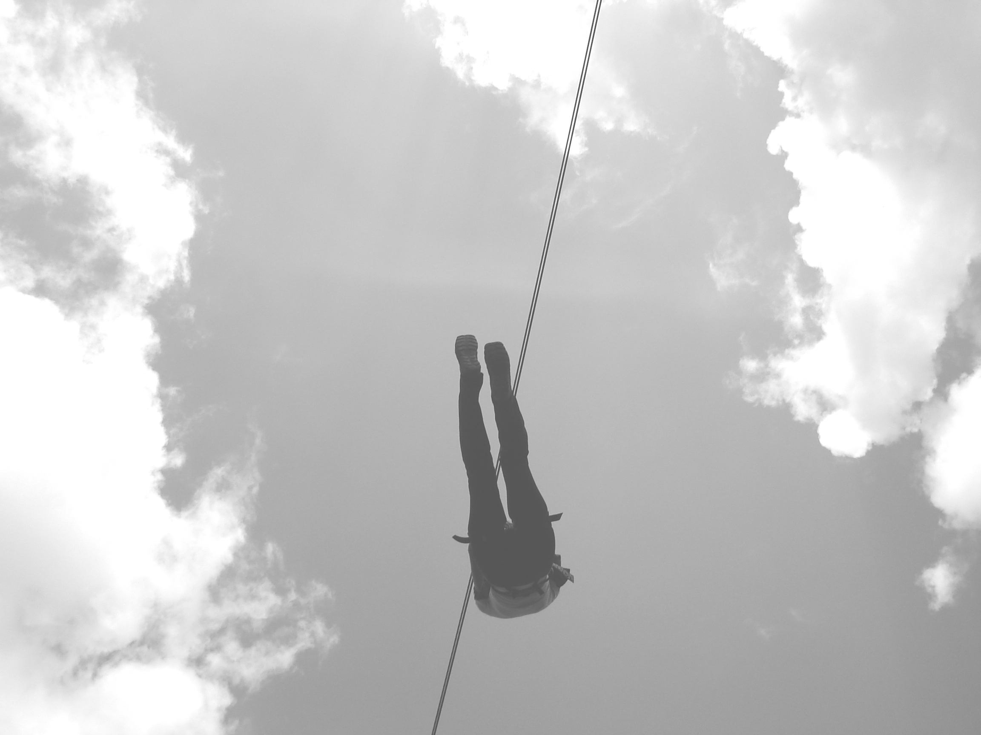

CERTYFIKAT

Park Linowy na terenie RADAWY:

- system asekuracji zgodny z zasadami bezpieczeństwa i kanonami alpinizmu (nadzorowany przez instruktora Alpinizmu Jaskiniowego PZA i AWF Kraków)

- system asekuracji osobistej, zgodny ze znakiem CE

- technologia wykonania instalacji napowietrznej w standardzie o podwyższonej wytrzymałości

- obsługa posiada przeszkolenie dokonane przez kadrę instruktorską z ramienia POLSKIEGO ZWIĄZKU ALPINIZMU oraz z AWF Kraków

Potwierdzeniem certyfikatu bezpieczeństwa jest pozytywny odbiór parku linowego i dopuszczenie go do działania przez komisję do spraw Parków Linowych.

Kierownik komisji :
inż. Dariusz Fuja

Wykonawca:

Przedsiębiorstwo Inżynieryjno-Techniczne Dariusz Fuja
os.Wrzosy 2/3 Jordanów 34-240
Tel. 608 400 727 www.fuja.eu

Stowarzyszenie Sportów Ekstremalnych ” Karakorum”
Członek Polskiego Związku Alpinizmu
Tomaszów Mazowiecki 2010-03-23

